2019年翁源县文化馆春节活动精彩回顾
李凤兰 翁源县文化馆 2月11日
2019.02.04
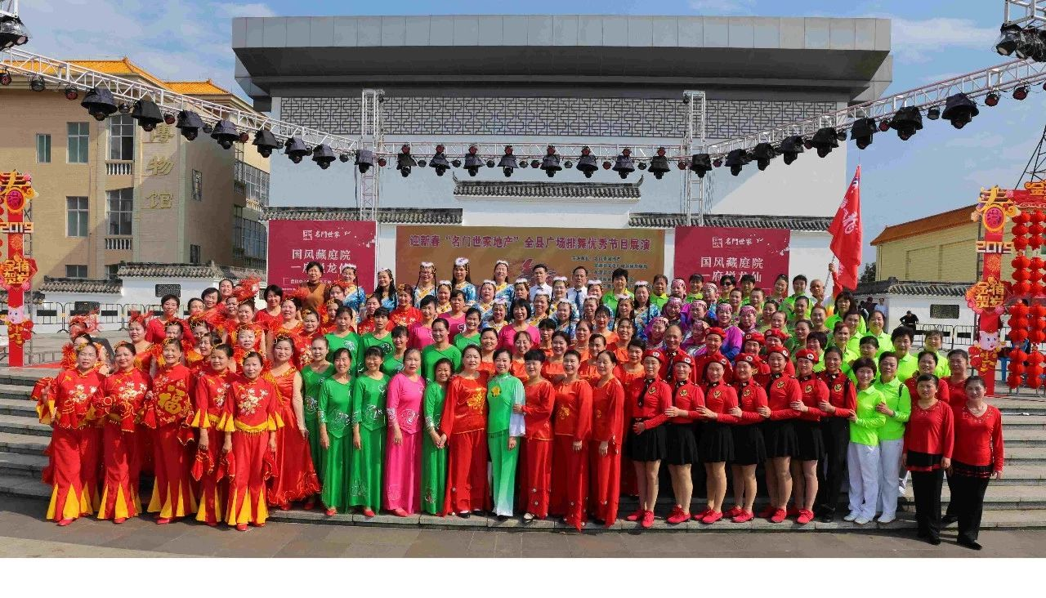
春节
金狗辞旧岁，瑞猪送春来，我们伴着冬日的温暖阳光，我们满载2018的累累硕果，我们带着2019的憧憬和希望，在这里欢聚一堂。下面我们一起重温精彩的瞬间：

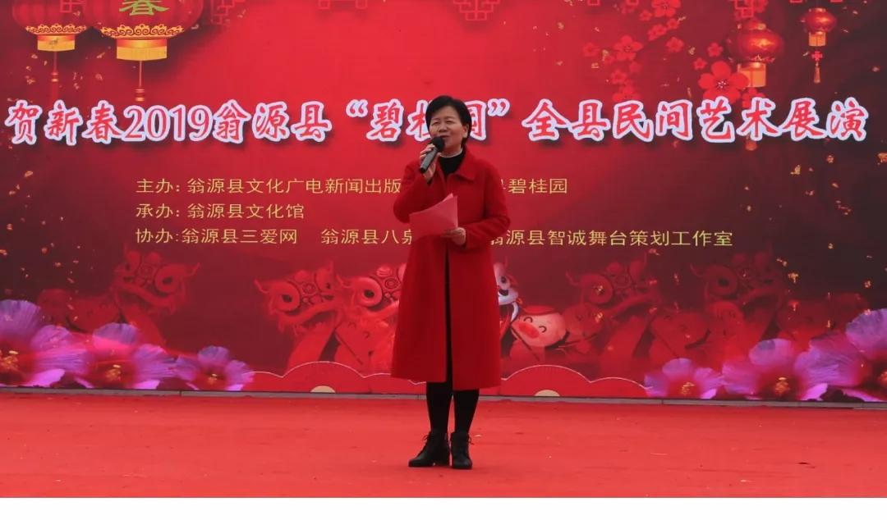
由翁源县文化广电新闻出版局主办，县文化馆承办的民间艺术展演在这里隆重开始
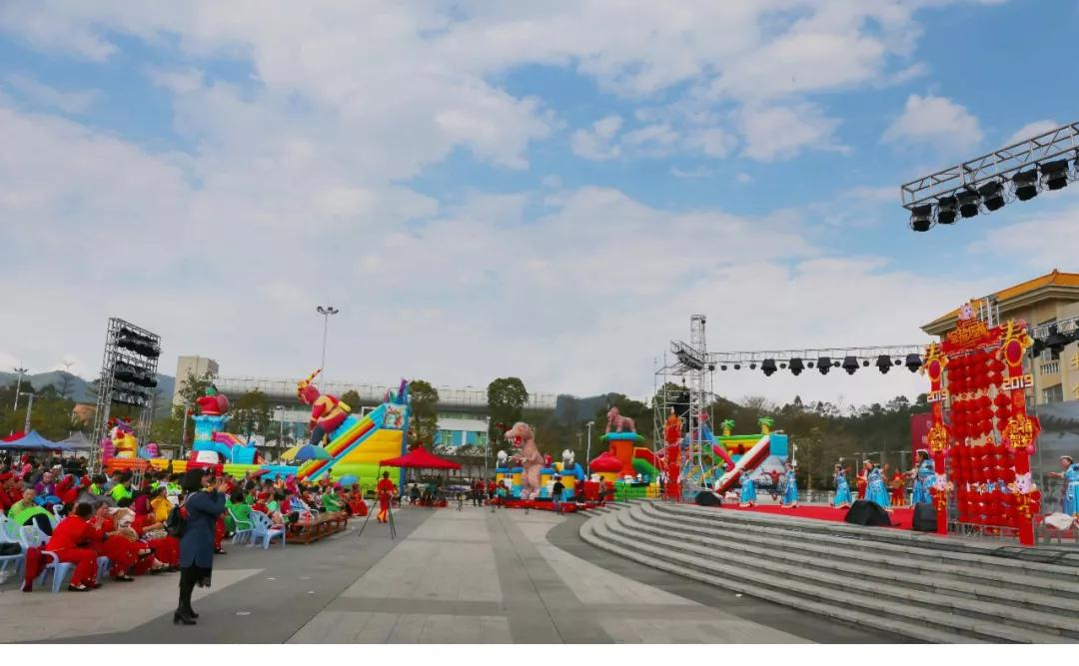
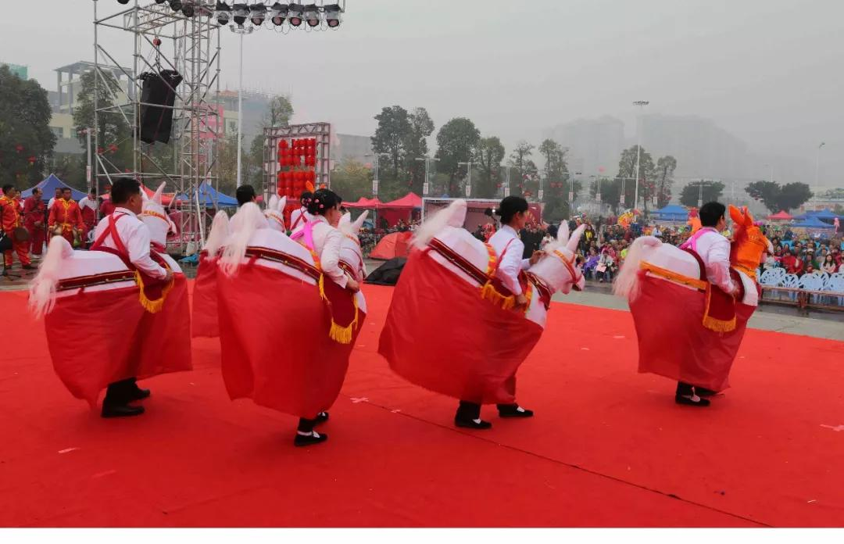
纸马飞驰，寓意马到成功、快马加鞭、禄马朝堂等吉祥之意，“以舞纸马迎马年，寄托了我们老百姓对新年的美好期待和愿景。
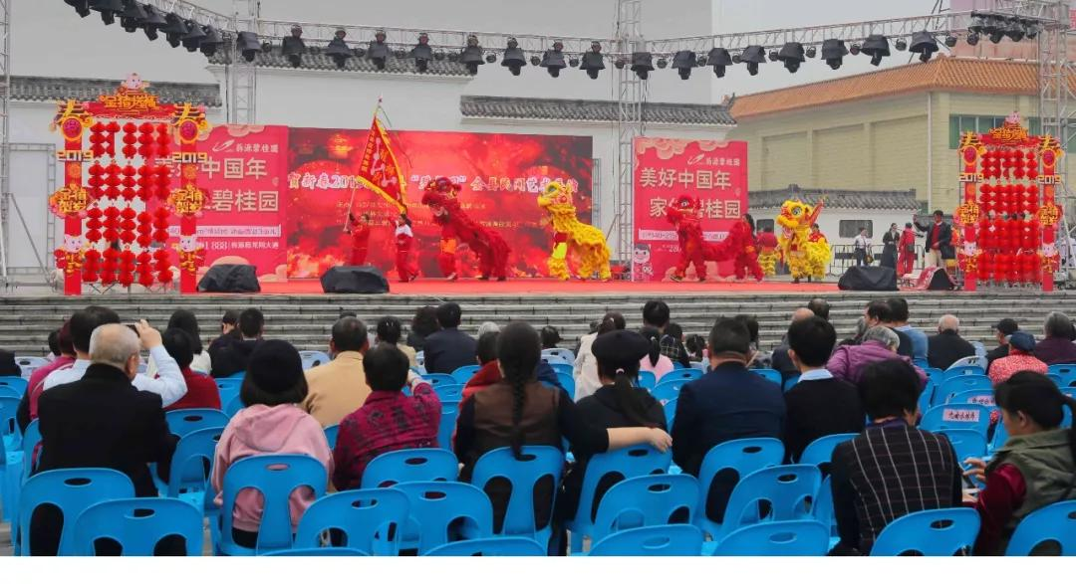
龙狮飞舞，锣鼓喧天，祝翁源县大地丰调雨顺、五谷丰登、家家和谐喜盈门
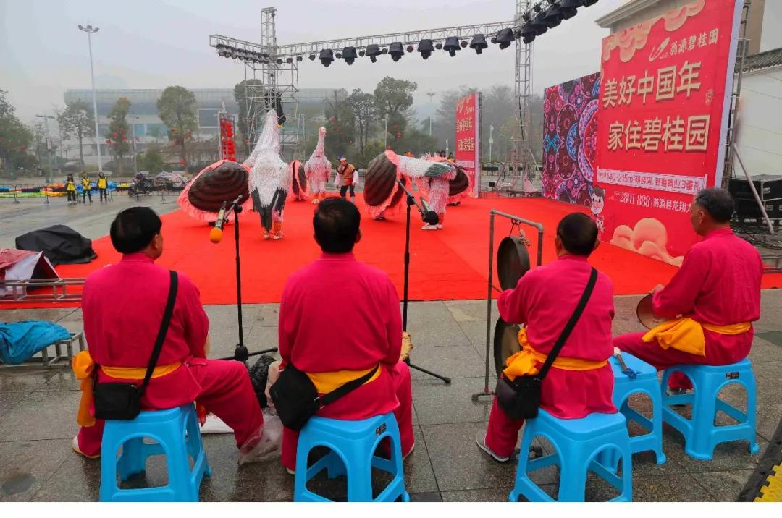
《鹤蚌舞》，颇具乡土文化特色，是翁源县的省级非遗项目。他体现了一个“鹤蚌相争，渔翁得利”的成语故事。话说渔翁把这个蚌带回家后，每当这个渔翁外出做工，缸里的蚌精便变成一个美貌女子帮他做饭、洗衣，不久，他们结为夫妻，相亲相爱，这也体现了人和动物和谐相处的主题。

翁源县“碧桂园”杯象棋大赛
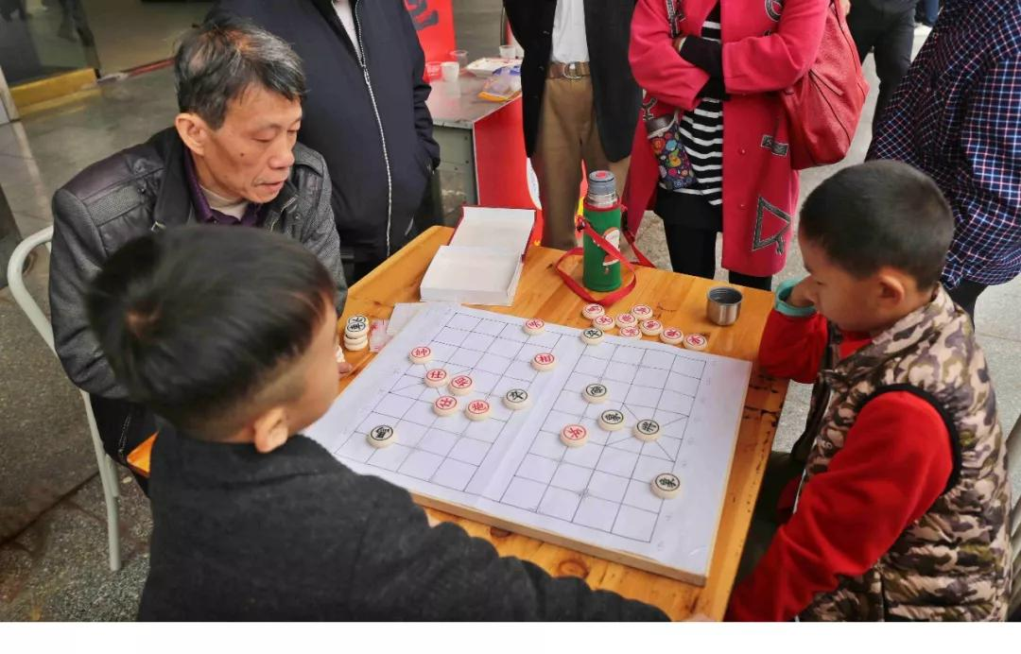
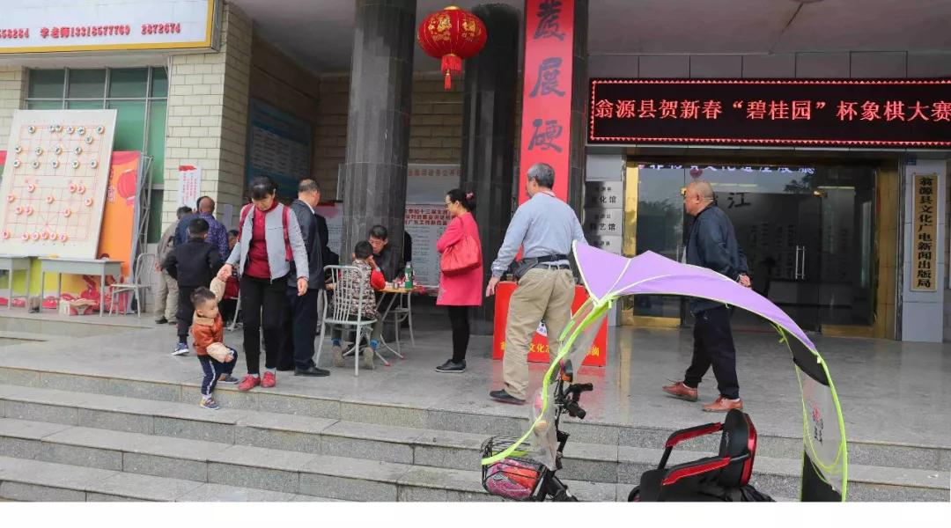
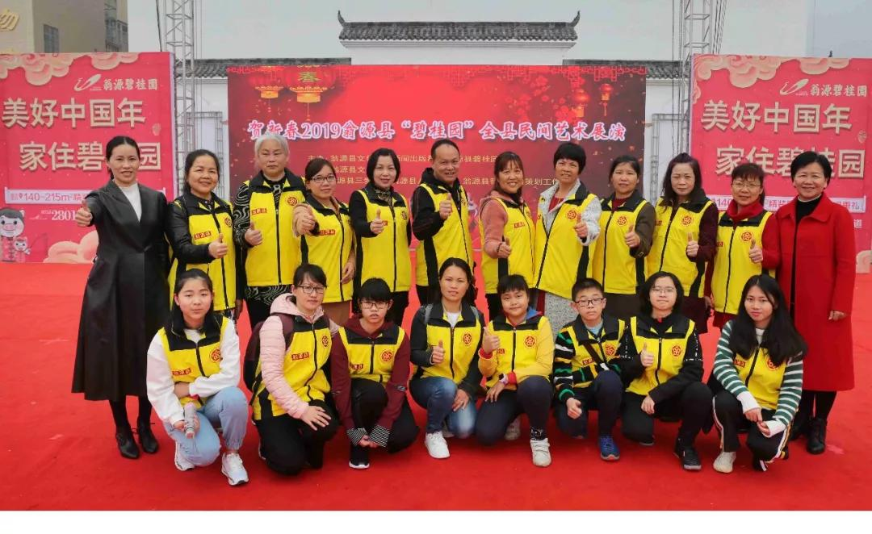
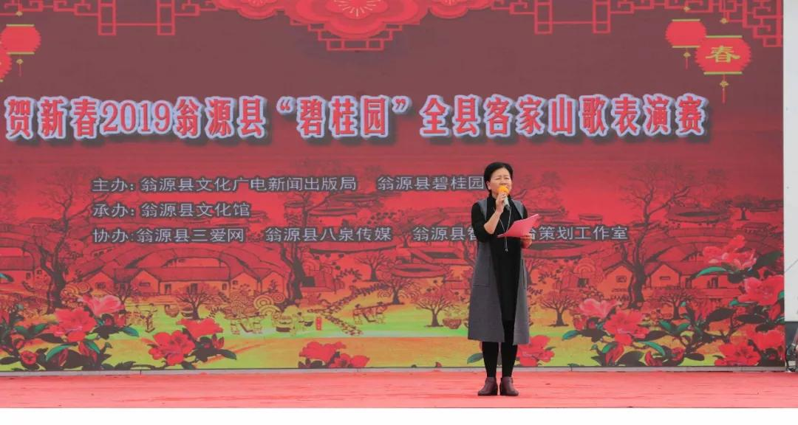
客家山歌比赛是我县春节系列活动之一，由县文化广电新闻出版局主办、县文化馆承办。“翁源客家山歌”是几百年留下来的歌词，流行于全县各乡镇。歌手也遍布全县各地。山歌内容广泛，语言朴素生动，韵味悠长。2018年，翁源县客家山歌被评为省级非遗项目，这是我县在非遗方面取得的重大突破。
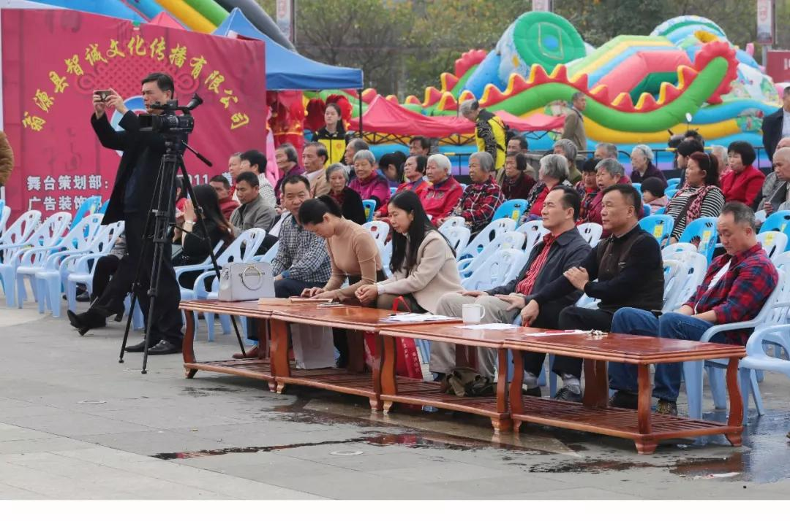
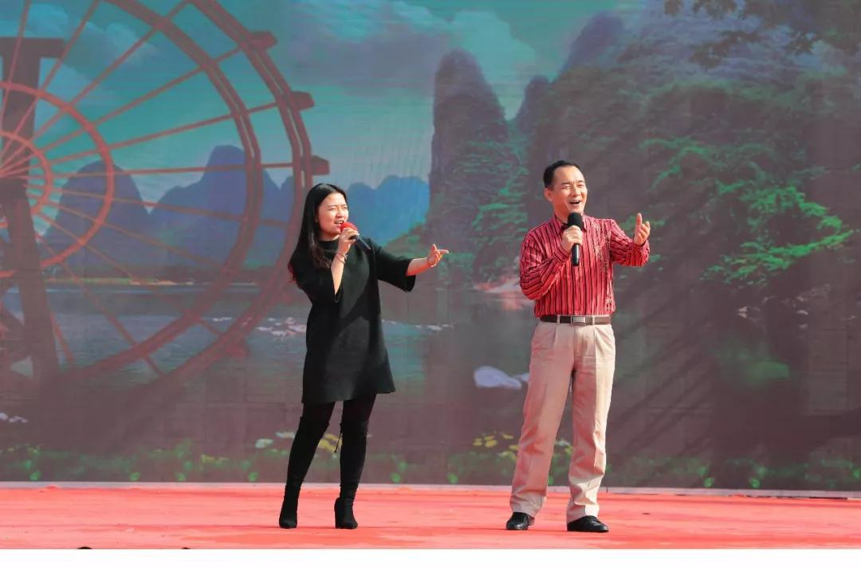
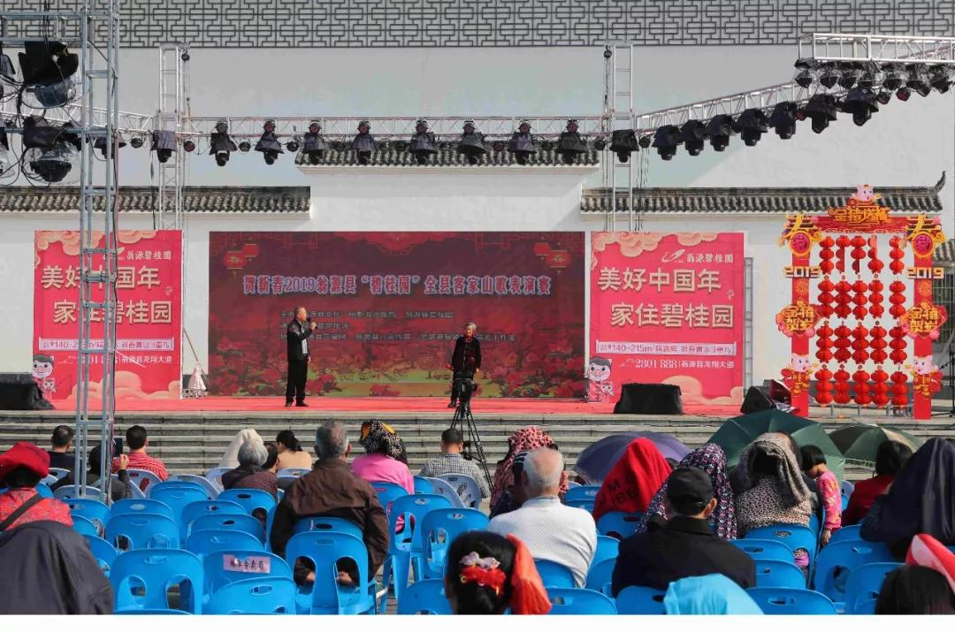
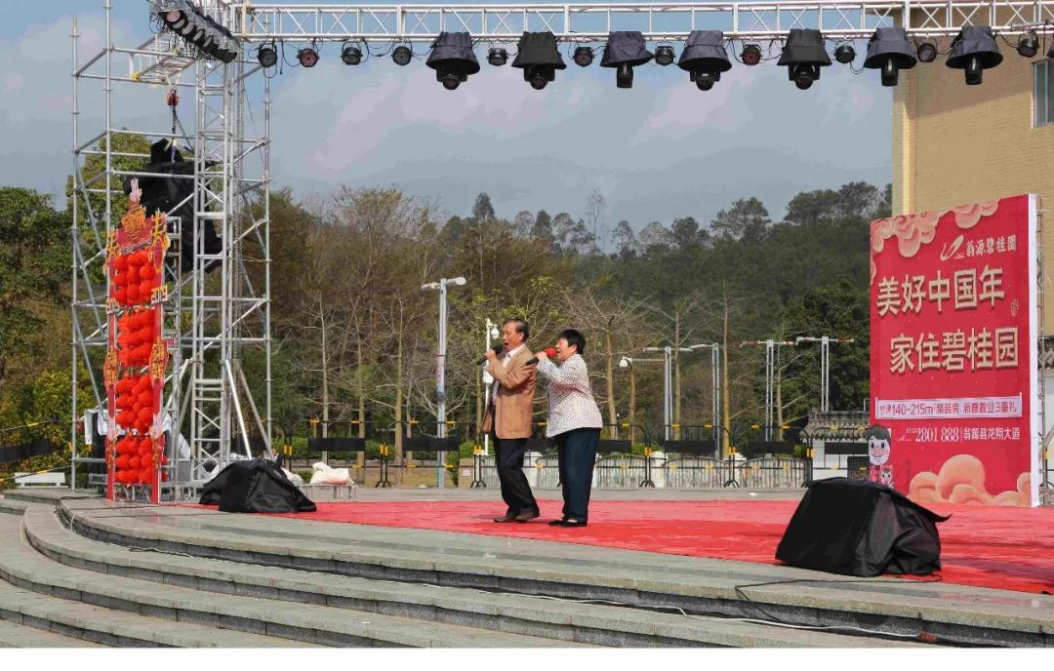
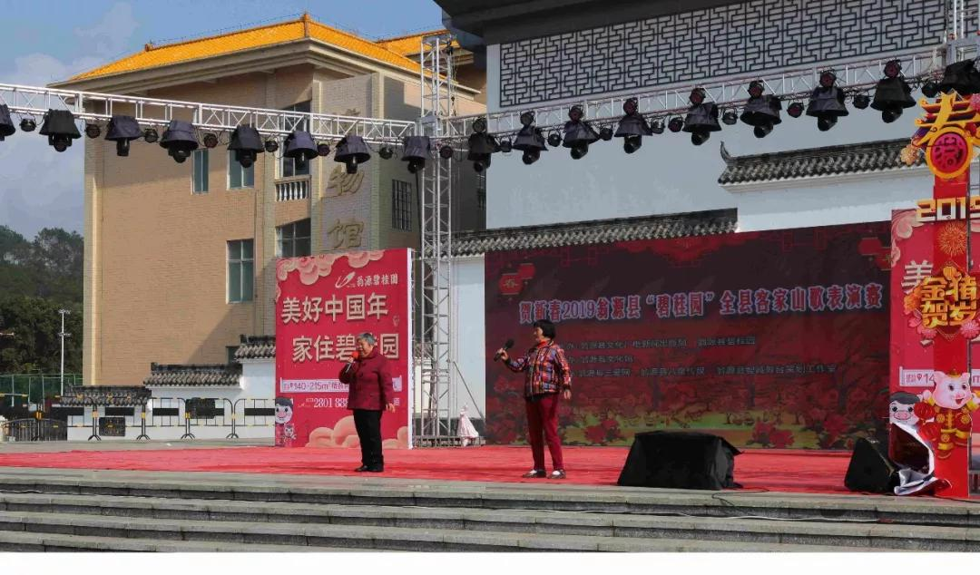
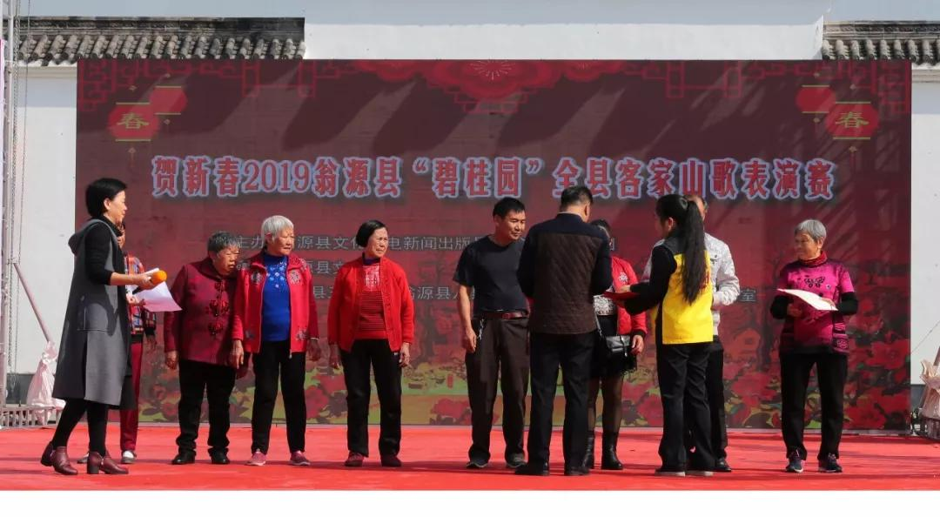

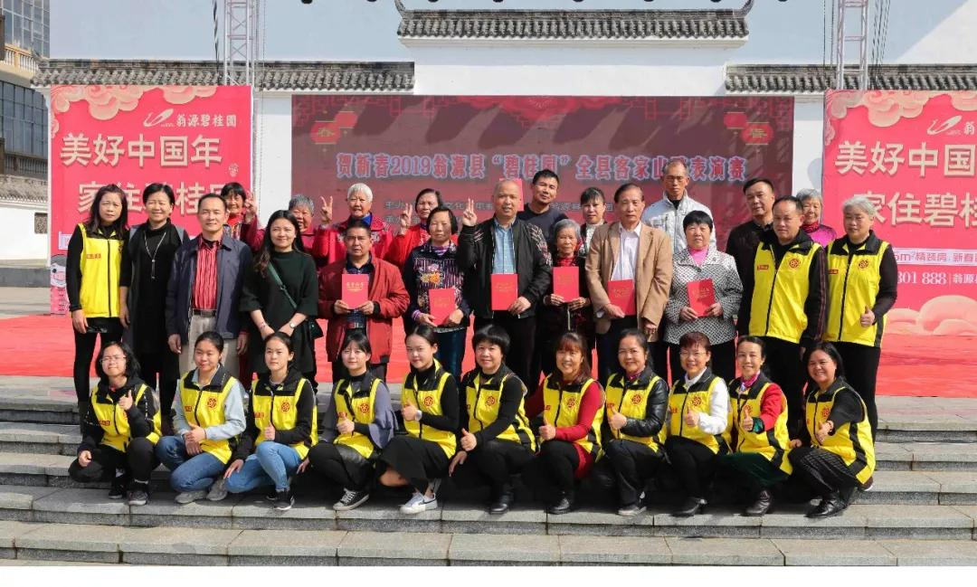
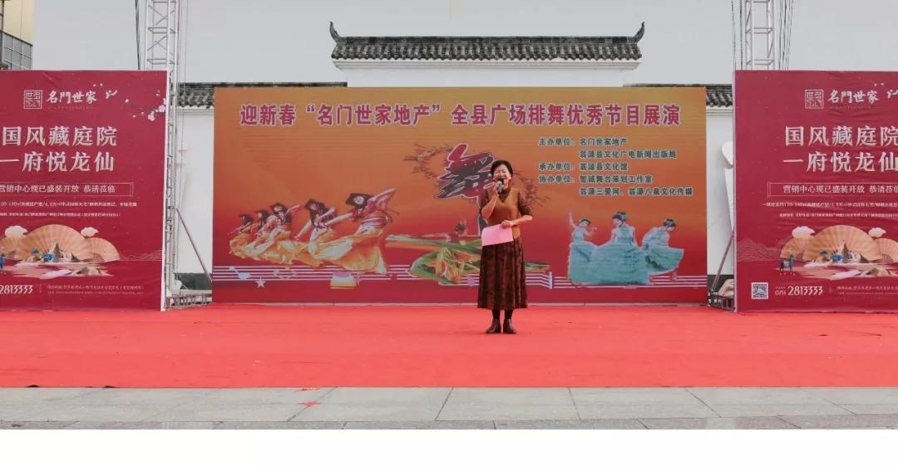
金猪纳福迎春来！在这辞旧迎新的美好时刻，我们载歌载舞，欢聚一堂，用歌声畅想未来，用舞姿描绘精彩。翁源县2019群众广场舞蹈展演活动，来自县城14支表演队，近300名选手为我们带来了一场精美的文化盛宴。
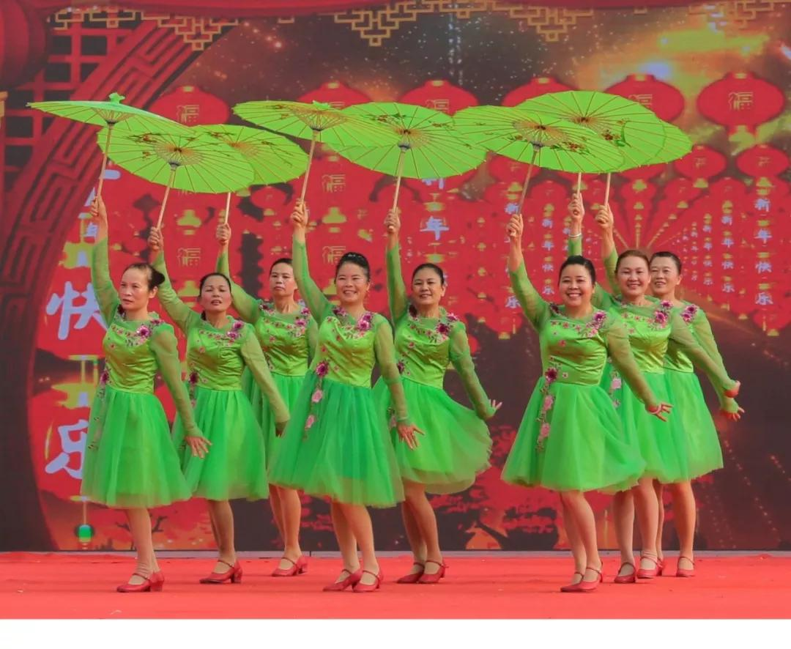
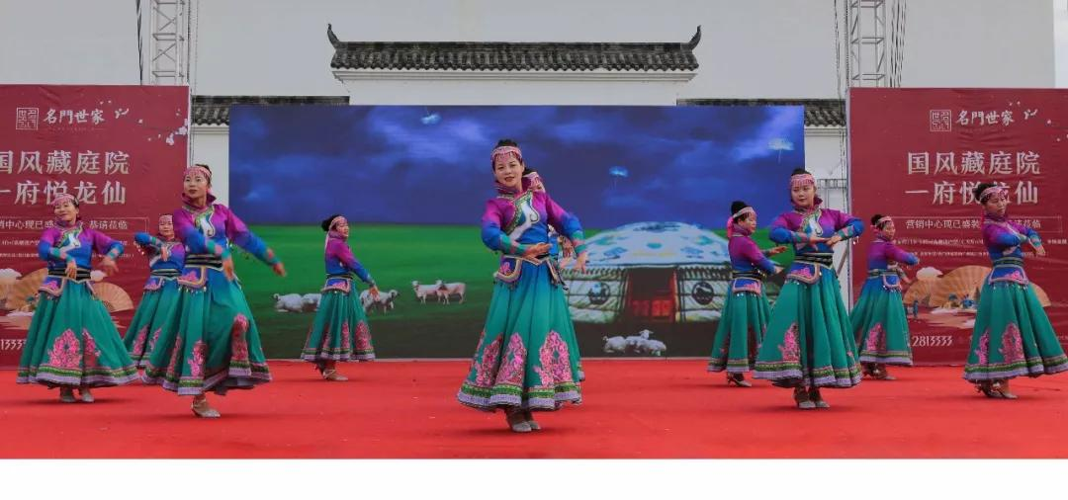
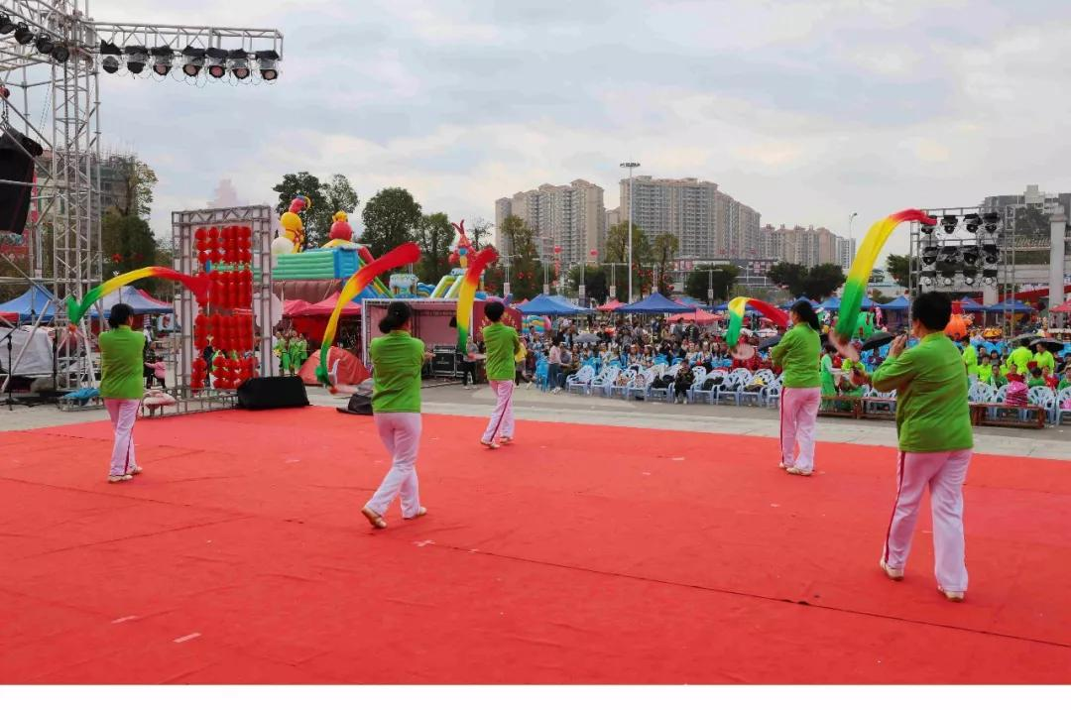
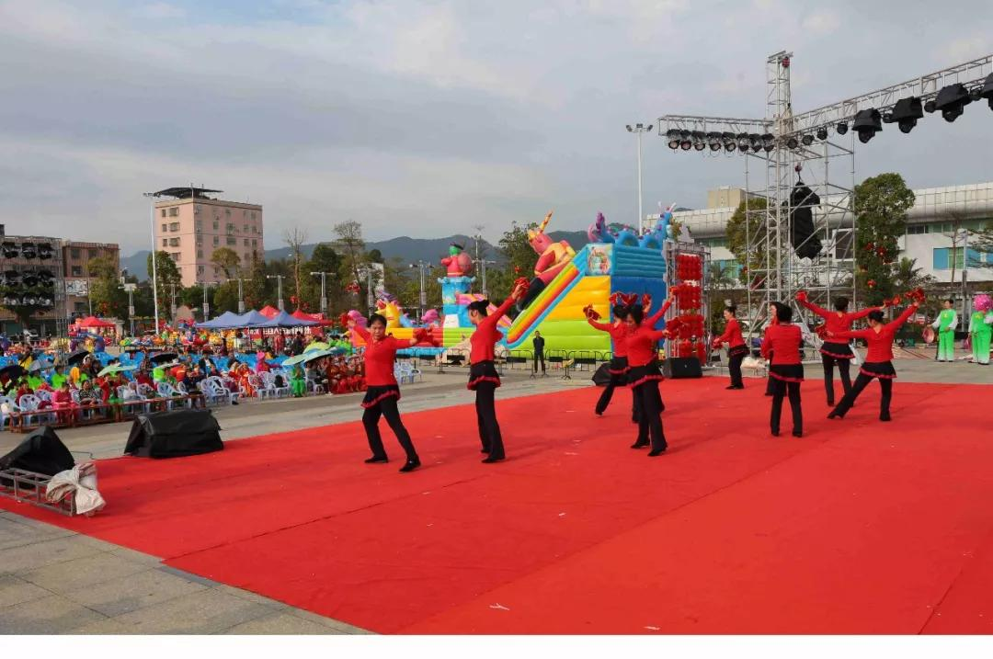
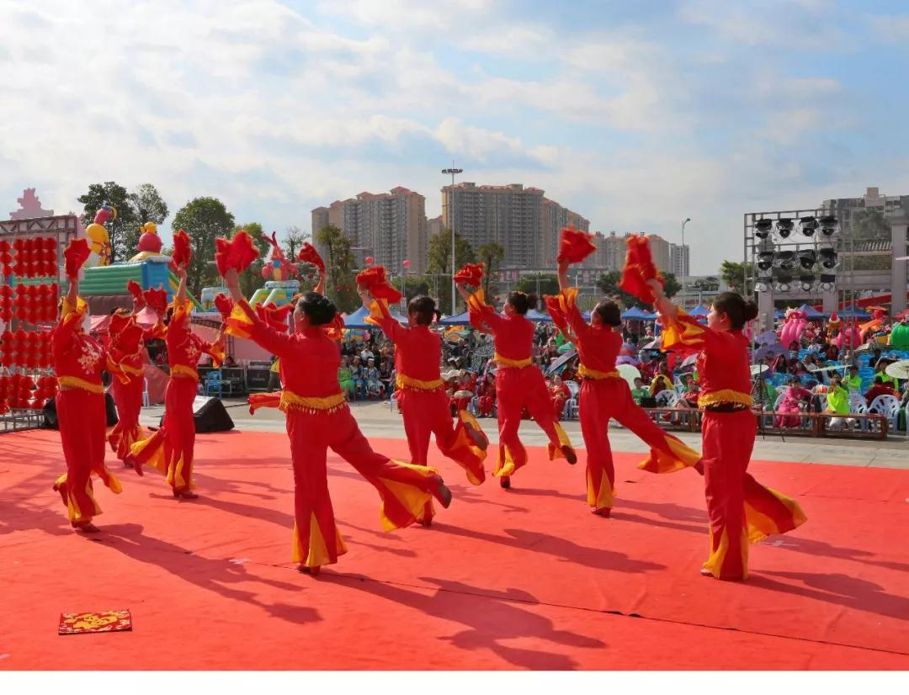
与广场舞同时进行的还有“名门世家”杯全县中小学生美术书法大赛
